консультация для родителей

«Значение игр и игр-уражнений с мячом во всестороннем развитии ребенка»

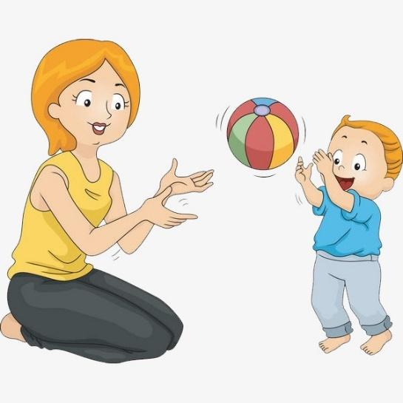

Инструктор по физическому воспитанию: Ахмедова С.А.

**Значение игр и игр-упражнений с мячом во всестороннем развитии ребенка**

***Мяч – это рука ребёнка, развитие её напрямую связано с развитием интеллекта. Мяч – круглый, как Земля, и в этом его сила!***

***С.А.Шмаков***

Каждый ребенок с раннего детства знаком с мячом. Дети очень любят играть с мячами, особенно с яркими, прыгучими и ловкими. Однако, многие родители уделяют мало времени играм с мячами, и даже летом, на отдыхе, мяч остается незаслуженно забытым. Игры, игры-упражнения с мячом развивают координацию движений, укрепляют мышцы плачевого пояса, развивают и укрепляют мелкие мышцы рук, способствуют развитию глазомера, меткости.

В играх с мячом развиваются физические качества: быстрота, прыгучесть, сила, ловкость. Такие игры благотворно влияют на работоспособность ребенка. Игры с мячами различного веса и объема увеличивают подвижность суставов пальцев и кистей рук; при

ловле и бросании мяча, ребенок действует обеими руками – это способствует гармоничному развитию центральной нервной системы.

Особенно большое значение придается возникновению радостных эмоций. Положительные эмоции самые действенные! Совместное выполнение движений (трое, четверо, в парах…) – прекрасная школа приобщения ребенка к коллективу, к деятельности «вместе». Если ваш ребенок замкнут, плохо вступает в контакт, не умеет дружить с другими детьми – ему очень полезно играть с мячом. В играх, которые проводятся в парах, команде, ребенок учится работать с партнером или партнерами.

Особое место занимают игры – соревнования, эстафеты с мячом, которые развивают чувство ответственности, умение достойно проигрывать. Ведь не только положительные, но и отрицательные эмоции побуждают к выполнению точных, слаженных действий. Игры с мячом активизируют не только двигательную, психическую деятельность детей, но и умственную. Упражнения с мячом способствуют развитию сенсорики, движений кистей, пальцев рук, что активизирует кору головного мозга в целом, и речевые центры в частности.

Игры с мячом способствуют быстрому восстановлению умственной работоспособности.

*Мяч по популярности занимает первое место в царстве детской игры. Он, как магнит, притягивает к себе детей, надо как можно раньше дать ребенку мяч в руки, а не откладывать это до самой школы, надо научить ребенка общаться и играть с мячом.*

 ***Если ваш ребенок совсем не владеет мячом, сделайте с ребенком несколько начальных упражнений:***

* Покатать мяч по полу ладонью вправо – влево. Затем перекатывать мяч по полу из одной руки в другую.

*Мяч обычный дали нам, нам он очень нравится.*

*Посмотрите, как легко мячик наш катается.*

* Покрутить мяч вокруг своей оси по часовой и против часовой стрелки

*Учим новую игру – мяч раскрутим на полу.*

*Он кружится, как, волчок, если ощутит толчок.*

* Толкнуть мяч по полу к стене и посмотреть, какова будет отдача от неё.

*Мяч покатим мы к стене – посмотри-ка сам.*

*Оттолкнувшись, мяч спешит возвратиться к нам.*

* Толкнуть мяч так, чтобы он прокатился под столом или между ножками стула.

*Мяч наш ловок – посмотри, он уже в воротцах. Чтоб мячом туда попасть, надо побороться.*

* Толкнуть мяч вперед и сбить им какой-либо предмет (кеглю, мяч, кубик).

*Мы должны мячом сейчас сбить предмет тяжелый. Постараться должен мяч – этот друг веселый.*

* Подкинуть мяч вверх и поймать его. Затем, прежде чем поймать, надо успеть сделать хлопок в ладоши.

*Мяч влетает высоко, осторожно брось его.*

*Ловкость мы приобретаем – ловим мяч и вновь бросаем.*

* Ударить мячом об пол и поймать. Затем отбивать мяч от пола.

*Мяч надутый, мяч пузатый, любят все его ребята. Бьют его, а он не плачет, веселее только скачет.*

* Перебрасывать мяч в парах с ударом об пол.

*Мяч о землю стукнем ловко, чтоб он к другу улетел. Друг поймал мяч со сноровкой и назад лететь велел.*

* Метание малого мяча в вертикальную мишень.

*На стене у нас мишень, мяч кидать в неё не лень.*

*Тот, кто метко попадает, зоркость глаз приобретает.*

* Забрасывание мяча в горизонтальную цель (коробка, корзина)

Вот корзина перед нами, а зачем – скажите сами.

*Будем мячик так бросать, чтоб в корзину попадать.*

***Когда упражнения с мячом сопровождаются стихами, ребенок вовлекается в нужную игру или движение ненавязчиво, без опасений, но в заданной форме и порядке.***

***Вспомните игры своего детства, научите своих детей играть в «Вышибалы», «Лапту», «Съедобное – несъедобное», да просто погоняйте мяч на лужайке в футбол или в хоккей на траве с друзьями, соседями, родственниками, устройте веселые соревнования с теннисными мячиками, воздушными шарами.***

***Стоит только захотеть и у вас все получится.***

***А в подарок вы получите море удовольствия и позитива!***

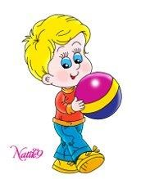***Игры с мячом для родителей и детей.***

Игры с мячом имеют большое значение в развитии ребенка. Они развивают: общую мелкую моторику; ориентировку в пространстве; фонематическое восприятие, закрепляют правильное произношение («Мяч передавай, слово называй»).

**Игра «Вправо, влево прокати, только мяч не урони».** ***Цели***: закреплять ориентированность ребенка в правой и левой сторонах пространства, развивать моторику рук.

***Оборудование***: маленькие мячи или шарики.

Все садятся вокруг стола. Мяч прокатывается от одного человека к другому по инструкции мамы: «Саша, кати мяч влево (к папе), папа, кати мяч вправо (к Саше). Куда надо катить мяч, чтобы он попал ко мне?» Важно удержать мяч на столе.

**Игра «Мяч передавай, слово называй».**

***Цель***: развивать фонематические представления, быстроту реакции.

Играющие выстраиваются в колонну. У игроков, стоящих первыми, по одному большому мячу (диаметром 25-30см). Ребенок называет слово на заданный звук и передает мяч назад двумя руками над головой (возможны другие способы передачи мяча). Следующий игрок самостоятельно придумывает слово на этот же звук и передает мяч дальше.

**Игра «Звуковая цепочка».**

***Цель***: развивать фонематические представления, быстроту реакции, активизировать словарь.

Родитель называет первое слово и передает мяч ребенку. Далее мяч передается от одного игрока к другому. Конечный звук предыдущего слова – начало следующего. Например: весна – автобус – слон – нос – сова.

**Игра «Маме мяч бросай и животных называй».**

***Цели***: расширить словарный запас за счет употребления обобщающих слов; развивать внимание и память.

Родитель называет обобщающее понятие и бросает мяч ребенку. Ребенок, возвращая мяч родителю, должен назвать относящиеся к этому обобщающему понятию предметы. Например: - домашние животные: корова, лошадь, коза, кошка; - транспорт: трамвай, автобус, поезд, самолет.

**Игра «Я знаю три имени девочек (мальчиков)».**

Цели: расширить словарный запас, развивать быстроту реакции, ловкость. Ребенок, подбрасывая или ударяя мячом об пол, произносит: «Я знаю три имени мальчиков: Саша, Ваня, Коля». Можно использовать следующие виды движений: бросание мяча об пол одной или двумя руками, ловля двумя руками; отбивание мяча правой, левой рукой на месте.

**Игра «Скажи ласково».**

Цели: закреплять умение образовывать существительные при помощи уменьшительно-ласкательных суффиксов, развивать ловкость, быстроту реакции.

Родитель, бросая мяч ребенку, называет первое слово (например «шар»), а

дошкольник, возвращая мяч родителю, называет второе слово

**Упражнение с мячом**

◈ Попросите детей выполнять движения в соответствии с текстом:

*В правую руку свой мячик возьми,*

*Над головою его подними*

*И перед грудью его подержи.*

*К левой ступне, не спеша, положи.*

*За спину спрячь и затылка коснись.*

*Руку смени и другим улыбнись. Правого плечика мячик коснется*

*И ненадолго за спину вернется.*

*К правой ступне, и к левой ступне,*

*И на живот — не запутаться б мне.*

**Мяч через ворота**

Количество играющих: 1-6 человек.

Инвентарь: мяч, кубики (кегли).

◈ Дети стоят на ковре. Ставятся ворота из кубиков или кеглей. Задание: сидя на ковре лицом к воротам, прокатить мяч в ворота, не задев их.

◈ Можно усложнить игру, построив за воротами мост (из кубиков или кеглей); нужно прокатить мяч через ворота, не задев их и не сломав мост.

**Игры с мячом – это любимое занятие детей.**

**Игра воспитывает ребенка пытливым, находчивым и здоровым.**